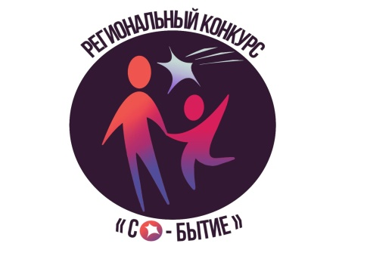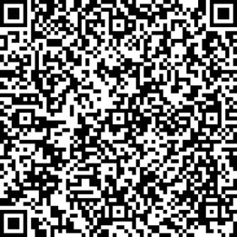
Краевой Фестиваль наставнических практик-2024
(для участников регионального конкурса педагогических открытий года «СО-бытие»)

28 марта 2024 года с 13.30 до 17.00
ЦЕЛЬ |  |  |  | Создание условий для диссеминации и тиражирования эффективного педагогического опыта в Приморском крае.
ДАТА, ВРЕМЯ |  |  |  | 28 марта 2024 года с 13.30 до 17.00
УЧАСТНИКИ |  |  |  | Участники регионального конкурса педагогических открытий года «СО-бытие»-2024
МЕСТО ПРОВЕДЕНИЯ |  |  |  | ПК ИРО, г. Владивосток, Станюковича, 28.
12.30-13.30 |  |  | Холл 1 этажа | Регистрация участников  Гардероб
13.30- 14.45 |  |  | Актовый зал | Приветственное слово Е.Г. Казак, директора ЦНППМ ГАУ ДПО ПК ИРО  Церемония награждения участников регионального конкурса педагогических открытий года «СО-бытие»-2024
Мастер-классы от Мастеров
Время |  | Аудитория |  | Тема мастер-класса | Ведущие
15.00-15.30 |  | 206 |  | «Мыслитель или художник» - методы и приемы развития креативного мышления | Номинация «Педагог дополнительного образования» Модератор: Воронина Н.Е.  Ведущий МК: Кудасова Екатерина Алексеевна, педагог дополнительного образования МБОУ ДО «Созвездие» городского округа Спасск-Дальний
 |  | 206 а |  | «Интеллект-карта как инструмент формирования базовых читательских умений» | Номинация «Молодой педагог/ учитель» Модератор: Андреева О.Н.  Ведущий МК: Бондарь Екатерина Витальевна, учитель МБОУ «Средняя общеобразовательная школа №1» городского округа Большой Камень
 |  | 304 |  | Мама, папа, я - за экологию семья! | Номинация «Классный руководитель» Модератор: Брадуцан Я.Р.  Ведущий МК: Талашкевич Елена Александровна, учитель МАОУ «Гимназия №1» Находкинского городского округа
 |  | 203 |  | Гаджеты на липучке – помощники умной головы. | Номинация «Молодой педагог/ воспитатель» Модератор: Аксёнова Л.Ю.  Ведущий МК: Рогачева Жанна Сергеевна, воспитатель МБДОУ «Детский сад № 114 Владивостокского городского округа»
Мастер-классы от Мастеров
15.40-16.10 | 206 |  |  | "Кейс-технология как один из эффективных методов формирования функциональной грамотности" | Номинация «Первый учитель» Модератор: Воронина Н.Е.  Ведущий МК: Гришанова Марина Викторовна, учитель МБОУ «Средняя общеобразовательная школа №1» городского округа Большой Камень
15.40-16.10 | 206 а |  |  | Педагогическая мастерская "Использование сибирских бордов в йога-играх в дошкольном и младшем школьном возрасте" | Номинация «Педагог дошкольного образования» Модератор: Андреева О.Н.  Ведущий МК: Анохина Полина Сергеевна, инструктор по физической культуре МБДОУ "Детский сад № 121 общеразвивающего вида г. Владивостока"
15.40-16.10 | 304 |  |  | Сохраним и преумножим здоровье: приемы здоровьесбережения на уроках и во внеурочке. | Номинация «Учитель» Модератор: Брадуцан Я.Р.  Ведущий МК: Мартюшова Анастасия Геннадьевна, куратор наставничества, учитель МБОУ «Средняя общеобразовательная школа пгт Зарубино» Хасанского муниципального округа
15.40-16.10 | 203 |  |  | Игра-дело серьезное: реквизит для игр своими руками | Номинация «Педагог дополнительного образования» Модератор: Аксёнова Л.Ю.  Ведущий МК: Данилевич Елена Борисовна, директор, Стрельченко Ольга Геннадьевна, Савченко Наталия Владимировна, педагоги дополнительного образования МБУ ДО "ЦДО" с. Камень-Рыболов Ханкайского муниципального района
16.20-16.50 | Актовый зал |  |  | Послесловие…  «Перспективы развития профессионального конкурсного движения как эффективный инструмент выявления лучших педагогических практик» | Пежемская Е.Н., член жюри регионального конкурса  Ряховская Е.В., член жюри регионального конкурса  Демура У.В., член жюри регионального конкурса  Сеничева Ю.А., гл. эксперт ЦНППМ  Ширшина Е.Б., гл. эксперт ЦНППМ

